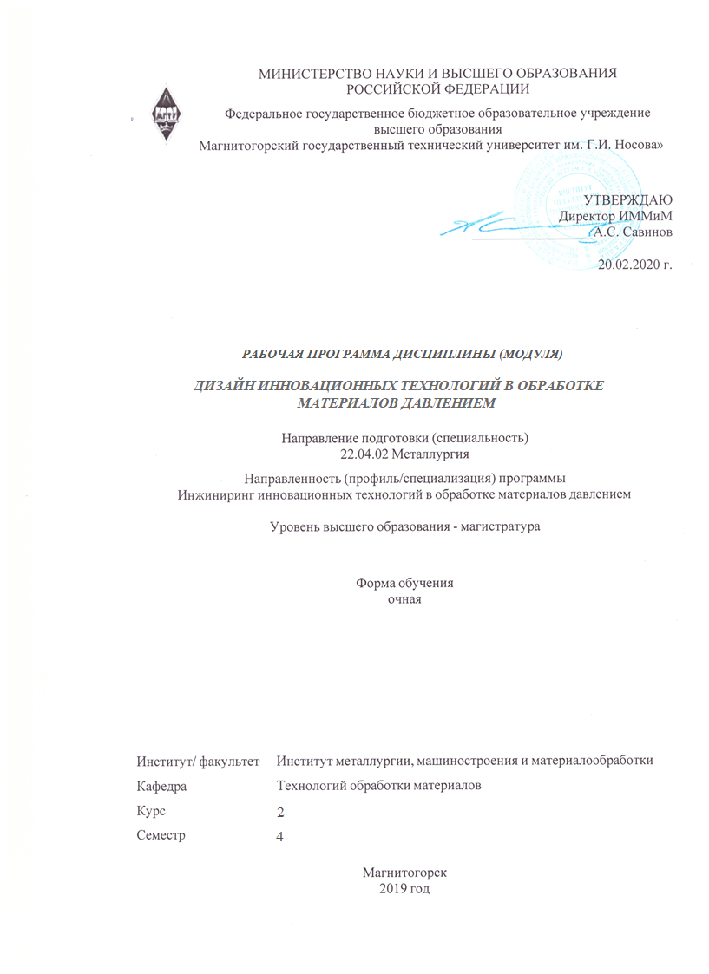

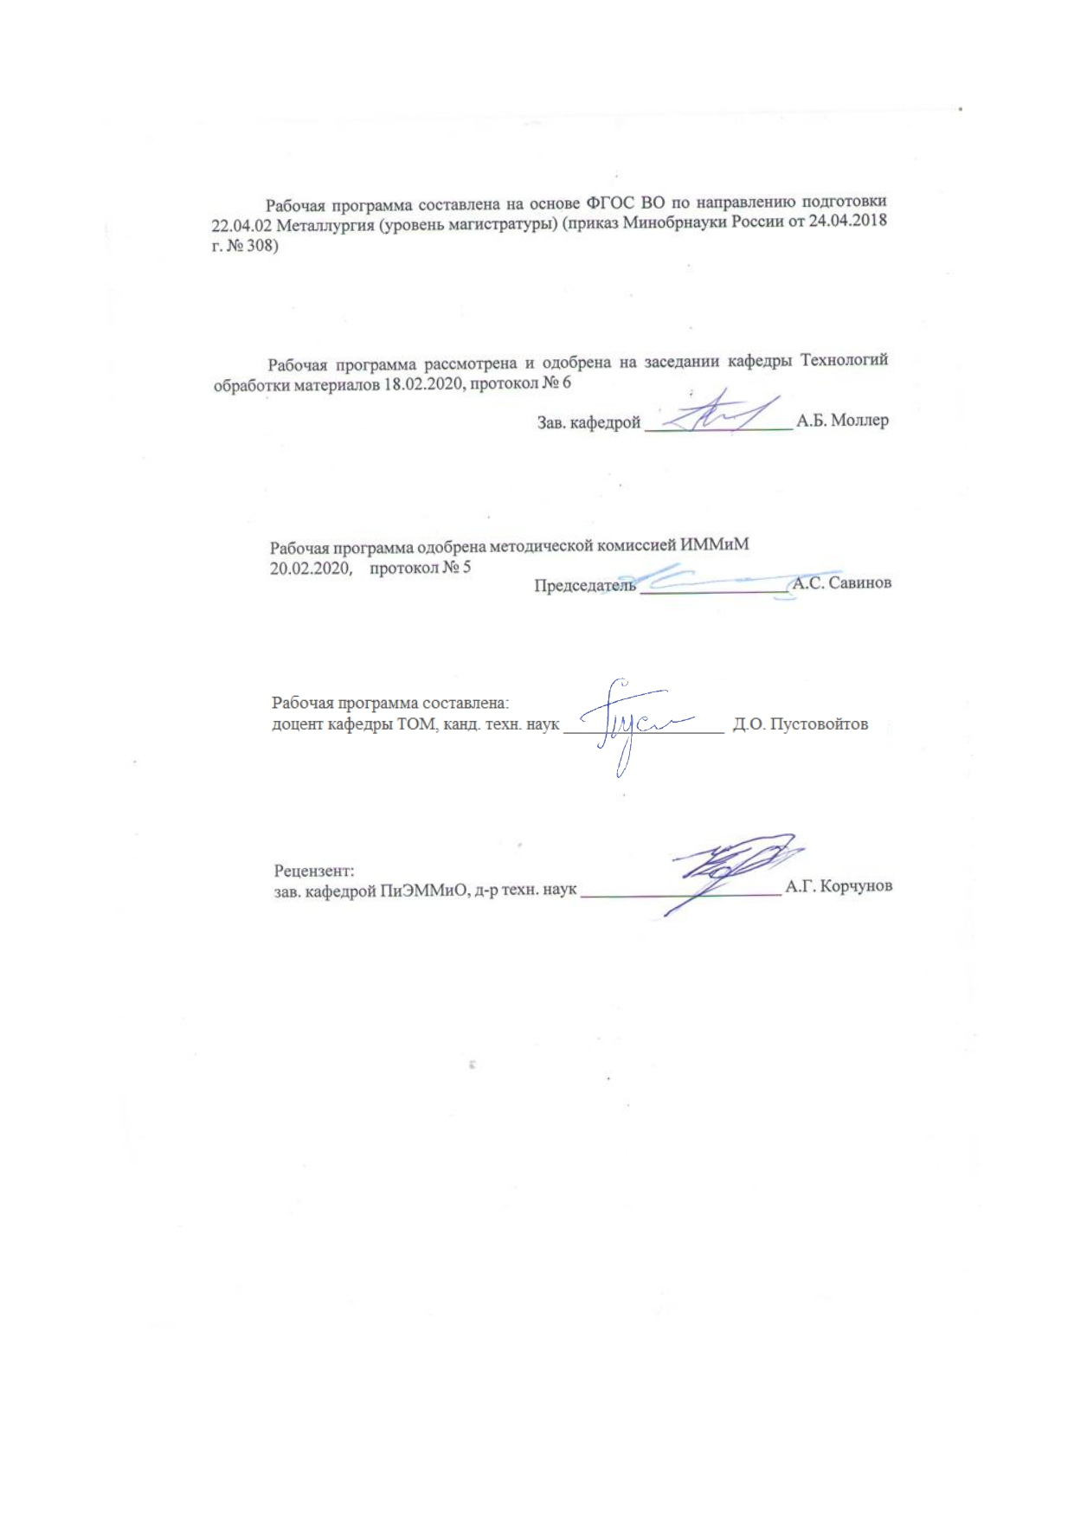

|  |  |
| --- | --- |
| **Лист** **актуализации** **рабочей** **программы** | |
|  |  |
|  | |
|  |  |
|  | |
|  |  |
| Рабочая программа пересмотрена, обсуждена и одобрена для реализации в 2021 - 2022 учебном году на заседании кафедры Технологий обработки материалов | |
|  |  |
|  | Протокол от __ __________ 20__ г. № __  Зав. кафедрой _________________ А.Б. Моллер |
|  |  |
|  | |
|  |  |
|  | |
|  |  |
| Рабочая программа пересмотрена, обсуждена и одобрена для реализации в 2022 - 2023 учебном году на заседании кафедры Технологий обработки материалов | |
|  |  |
|  | Протокол от __ __________ 20__ г. № __  Зав. кафедрой _________________ А.Б. Моллер |

|  |  |
| --- | --- |
| **1** **Целью** **освоения** **дисциплины** **(модуля)** | |
| является формирование способностей определять на основе поставленных проблем проектные задачи и способы их решения через реализацию проектного управления выпуском горячекатаного и холоднокатаного проката. | |
|  |  |
| **2** **Место** **дисциплины** **(модуля)** **в** **структуре** **образовательной** **программы** | |
| Дисциплина «Дизайн инновационных технологий в обработке материалов давлением» входит в часть учебного плана, формируемую участниками образовательных отношений образовательной программы.  Для изучения дисциплины необходимы знания (умения, владения), сформированные в результате изучения дисциплин/ практик: | |
| Информационные технологии в прокатном производстве | |
| Инжиниринг технологических процессов производства проката | |
| Логистика в современных металлургических комплексах | |
| Знания (умения, владения), полученные при изучении данной дисциплины будут необходимы для изучения дисциплин/практик: | |
| Подготовка к сдаче и сдача государственного экзамена | |
| Подготовка к процедуре защиты и защита выпускной квалификационной работы | |
| Производственная - преддипломная практика | |
|  |  |
| **3** **Компетенции** **обучающегося,** **формируемые** **в** **результате** **освоения**  **дисциплины** **(модуля)** **и** **планируемые** **результаты** **обучения** | |
| В результате освоения дисциплины (модуля) «Дизайн инновационных технологий в обработке материалов давлением» обучающийся должен обладать следующими компетенциями: | |
| Код индикатора | Индикатор достижения компетенции |
| УК-2 Способен управлять проектом на всех этапах его жизненного цикла | |
| УК-2.1 | Формулирует на основе поставленной проблемы проектную задачу и способ ее решения через реализацию проектного управления |
| УК-2.2 | Разрабатывает концепцию проекта в рамках обозначенной проблемы: формулирует цель, задачи, обосновывает актуальность, значимость, ожидаемые результаты и возможные сферы их применения |
| УК-2.3 | Разрабатывает план реализации проекта с учетом возможных рисков реализации и возможностей их устранения, планирует необходимые ресурсы |
| УК-2.4 | Осуществляет мониторинг хода реализации проекта, корректирует отклонения, вносит дополнительные изменения в план реализации проекта, уточняет зоны ответственности участников проекта |
| УК-2.5 | Предлагает процедуры и механизмы оценки качества проекта, инфраструктурные условия для внедрения результатов проекта |
| ПК-1 Способен обоснованно определять организационные и технические меры по выпуску инновационных видов проката черных и цветных металлов и сплавов производственными подразделениями | |
| ПК-1.1 | Проводит маркетинговые исследования научно-технической информации; диагностирует объекты прокатного производства на основе анализа научно-технической информации о технологических процессах |
| ПК-1.2 | Устанавливает связи между технологическими процессами и объектами прокатного производства со свойствами готовой продукции, сырья и расходных материалов, составом, структурой |

|  |  |
| --- | --- |
|  | металла и физическими, механическими, химическими, технологическими и эксплуатационными свойствами |
| ПК-1.3 | Применяет основы теории процессов обработки материалов при решении технологических задач прокатного производства.  Рассчитывает основные технологические процессы прокатного производства |
| ПК-2 Способен определять организационные и технические меры для выполнения производственных заданий по выпуску горячекатаного проката и инжиниринга технологических процессов | |
| ПК-2.1 | Устанавливает основные требования к технологическому оборудованию для производства горячекатаного проката и возможность его модернизации |
| ПК-2.2 | Обеспечивает стабильность технологического процесса производства горячекатаного проката; принимает решения о требуемых регламентируемых корректировках на основе контроля текущих отклонений от заданных величин параметров и производственных показателей |
| ПК-2.3 | Осуществляет контроль качества горячекатаного проката на стадиях технологического процесса и готовой продукции |
| ПК-3 Способен определять организационные и технические меры для выполнения производственных заданий по выпуску холоднокатаного листа и инжиниринга технологических процессов | |
| ПК-3.1 | Устанавливает основные требования к технологическому оборудованию для производства холоднокатаного листа и возможность его модернизации |
| ПК-3.2 | Обеспечивает стабильность технологического процесса производства холоднокатаного листа; принимает решения о требуемых регламентируемых корректировках на основе контроля текущих отклонений от заданных величин параметров и производственных показателей |
| ПК-3.3 | Осуществляет контроль качества холоднокатаного листа на стадиях технологического процесса и готовой продукции |

|  |  |  |  |  |  |  |  |  |  |
| --- | --- | --- | --- | --- | --- | --- | --- | --- | --- |
|  | **4.** **Структура,** **объём** **и** **содержание** **дисциплины** **(модуля)** | | | | | | | | |
| Общая трудоемкость дисциплины составляет 4 зачетных единиц 144 акад. часов, в том числе:  – контактная работа – 44,8 акад. часов:  – аудиторная – 40 акад. часов;  – внеаудиторная – 4,8 акад. часов  – самостоятельная работа – 63,5 акад. часов;  – подготовка к экзамену – 35,7 акад. часа  Форма аттестации - курсовой проект, экзамен | | | | | | | | | |
|  |  |  |  |  |  |  |  |  |  |
| Раздел/ тема  дисциплины | | Семестр | Аудиторная  контактная работа  (в акад. часах) | | | Самостоятельная работа студента | Вид самостоятельной  работы | Форма текущего контроля успеваемости и  промежуточной аттестации | Код компетенции |
| Лек. | лаб.  зан. | практ. зан. |
| 1. Прогрессивные технологии прокатки | | |  | | | | | | |
| 1.1 Горячая, теплая, холодная, криогенная прокатка металлов и сплавов | | 4 | 2 |  | 2 | 5 |  |  | ПК-1.1, ПК-1.2, ПК-1.3, УК-2.1, УК-2.2, УК-2.3, УК-2.4, УК-2.5 |
| 1.2 Симметричная и асимметричная прокатка металлов и сплавов | | 2 |  | 2/2И | 5 |  |  | ПК-3.1, ПК-3.2, ПК-3.3, УК-2.1, УК-2.2, УК-2.3, УК-2.4, УК-2.5 |
| 1.3 Аккумулирующая прокатка слоистых композитов | | 3 |  | 3/2И | 8,5 |  |  | ПК-1.1, ПК-1.2, ПК-1.3, УК-2.1, УК-2.2, УК-2.3 |
| 1.4 Инкрементальная прокатка металлов и сплавов | | 3 |  | 3/2И | 7 |  |  | УК-2.1, УК-2.2, УК-2.3, УК-2.4, УК-2.5, ПК-1.1 |
| Итого по разделу | | | 10 |  | 10/6И | 25,5 |  |  |  |
| 2. Прогрессивные технологии объемной и листовой штамповки | | |  | | | | | | |
| 2.1 Технологии интенсивной пластической деформации объемных заготовок | | 4 | 2 |  | 3/2И | 10 |  |  | УК-2.1, УК-2.2, УК-2.3, УК-2.4, УК-2.5, ПК-1.1, ПК-1.2, ПК-1.3, ПК-2.1, ПК-2.2, ПК-2.3 |
| 2.2 Технологии интенсивной пластической деформации листовых заготовок | | 3 |  | 4/2И | 10 |  |  | ПК-3.1, ПК-3.2, ПК-3.3, УК-2.1, УК-2.2, УК-2.3, УК-2.4, УК-2.5 |
| 2.3 Технологии инкрементальной формовки листовых заготовок | | 2 |  | 1 | 8 |  |  | УК-2.1, УК-2.2, УК-2.3, УК-2.5, ПК-1.1, ПК-1.3 |
| 2.4 Совмещенные и комбинированные процессы ОМД | | 3 |  | 2 | 10 |  |  | ПК-3.1, ПК-3.3, УК-2.1, УК-2.2, УК-2.3, ПК-1.1, ПК-1.2, ПК-1.3 |
| Итого по разделу | | | 10 |  | 10/4И | 38 |  |  |  |
| Итого за семестр | | | 20 |  | 20/10И | 63,5 |  | экзамен, кп |  |
| Итого по дисциплине | | | 20 |  | 20/10И | 63,5 |  | курсовой проект, экзамен |  |

|  |
| --- |
| **5** **Образовательные** **технологии** |
|  |
| Следует использовать комплекс инновационных методов активного обучения,  включающий в себя:   * создание проблемных ситуаций с показательным решением проблемы преподавателем и без него; * самостоятельную поисковую деятельность в решении проблем, направляемую преподавателем; * самостоятельное решение проблем студентами под контролем преподавателя.   Реализация инновационных методов обучения возможна с использованием  следующих приемов:   * раскрытие преподавателем причин и характера неудач, встречающихся при решении проблем; * демонстрация разных подходов к решению конкретной проблемы; * анализ полученных результатов и отыскание границ их применимости и др. |
|  |
| **6** **Учебно-методическое** **обеспечение** **самостоятельной** **работы** **обучающихся** |
| Представлено в приложении 1. |
|  |
| **7** **Оценочные** **средства** **для** **проведения** **промежуточной** **аттестации** |
| Представлены в приложении 2. |
|  |
| **8** **Учебно-методическое** **и** **информационное** **обеспечение** **дисциплины** **(модуля)** |
| **а)** **Основная** **литература:** |
| 1. Белан, А. К. Проектирование и исследование механизмов металлургических машин : учебное пособие / А. К. Белан, Е. В. Куликова, О. А. Белан ; МГТУ. - Магнитогорск : МГТУ, 2018. - 1 электрон. опт. диск (CD-ROM). - Загл. с титул. экрана. - URL: <https://magtu.informsystema.ru/uploader/fileUpload?name=3520.pdf&show=dcatalogues/1/1514338/3520.pdf&view=true> (дата обращения: 25.09.2020). - Макрообъект. - Текст : электронный. - ISBN 978-5-9967-1113-0. - Сведения доступны также на CD-ROM.  2. Белан, А. К. Проектирование привода технологических машин : учебное пособие [для вузов] / А. К. Белан, М. В. Харченко, О. А. Белан ; МГТУ. - Магнитогорск : МГТУ, 2019. - 1 электрон. опт. диск (CD-ROM). - Загл. с титул. экрана. - URL: <https://magtu.informsystema.ru/uploader/fileUpload?name=3789.pdf&show=dcatalogues/1/1529940/3789.pdf&view=true> (дата обращения: 25.09.2020). - Макрообъект. - ISBN 978-5-9967-1498-8. - Текст : электронный. - Сведения доступны также на CD-ROM.  3. Гаврилов, В. Б. Проектирование оснований и фундаментов. Конспект лекций : учебное пособие / В. Б. Гаврилов, А. И. Сагадатов ; МГТУ. - Магнитогорск : МГТУ, 2017. - 1 электрон. опт. диск (CD-ROM). - Загл. с титул. экрана. - URL: <https://magtu.informsystema.ru/uploader/fileUpload?name=3238.pdf&show=dcatalogues/1/1136957/3238.pdf&view=true> (дата обращения: 25.09.2020). - Макрообъект. - Текст : электронный. - Сведения доступны также на CD-ROM. |
| **б)** **Дополнительная** **литература:** |
| 1. Проектирование технологических линий и комплексов металлургических цехов : учебное пособие / М. В. Аксенова, В. И. Кадошников, И. Д. Кадошникова и др. ; МГТУ, [каф. ПМиГ]. - Магнитогорск, 2011. - 143 с. : ил., табл. - URL: <https://magtu.informsystema.ru/uploader/fileUpload?name=525.pdf&show=dcatalogues/1/1092594/525.pdf&view=true> (дата обращения: 25.09.2020). - Макрообъект. - Текст : электронный. - Имеется печатный аналог. |

|  |  |  |  |  |
| --- | --- | --- | --- | --- |
| 2. Белан, А. К. Курсовое проектирование по теории механизмов и машин с применением компас-график : учебное пособие / А. К. Белан, О. А. Белан ; МГТУ. - Магнитогорск : МГТУ, 2014. - 1 электрон. опт. диск (CD-ROM). - Загл. с титул. экрана. - URL: <https://magtu.informsystema.ru/uploader/fileUpload?name=1192.pdf&show=dcatalogues/1/1121290/1192.pdf&view=true> (дата обращения: 25.09.2020). - Макрообъект. - Текст : электронный. - Сведения доступны также на CD-ROM.  3. Белан, А. К. Курсовое проектирование по теории механизмов и машин с применением КОМПАС-ГРАФИК : учебное пособие / А. К. Белан ; МГТУ, каф. ПМиГ. - Магнитогорск, 2011. - 70 с. : ил., табл. - URL: <https://magtu.informsystema.ru/uploader/fileUpload?name=361.pdf&show=dcatalogues/1/1079108/361.pdf&view=true> (дата обращения: 25.09.2020). - Макрообъект. - Текст : электронный. - Имеется печатный аналог. | | | | |
|  |  |  |  |  |
| **в)** **Методические** **указания:** | | | | |
| 1.Деформация, растяжение-сжатие : методические указания к проведению практической и самостоятельной работы по дисциплине "Сопротивление материалов" для студентов очной и заочной формы обучения 150400.62, 150700.62, 151000.62, 140400.62 / сост. : Степанищев А. Е. ; МГТУ ; Белорецкий филиал. - Магнитогорск : МГТУ, 2014. - 1 электрон. опт. диск (CD-ROM). - Загл. с титул. экрана. - URL: https://magtu.informsystema.ru/uploader/fileUpload?name=3104.pdf&show=dcatalogues/1/1135522/3104.pdf&view=true (дата обращения: 04.10.2019). - Макрообъект. - Текст : электронный. - Сведения доступны также на CD-ROM. | | | | |
|  |  |  |  |  |
| **г)** **Программное** **обеспечение** **и** **Интернет-ресурсы:** | | | | |
|  | | | | |
|  |  |  |  |  |
| **Программное** **обеспечение** | | | | |
|  | Наименование ПО | № договора | Срок действия лицензии |  |
|  | MS Windows 7 Professional(для классов) | Д-1227-18 от 08.10.2018 | 11.10.2021 |  |
|  | MS Office 2007 Professional | № 135 от 17.09.2007 | бессрочно |  |
|  | 7Zip | свободно распространяемое ПО | бессрочно |  |
|  | АСКОН Компас 3D в.16 | Д-261-17 от 16.03.2017 | бессрочно |  |
|  | FAR Manager | свободно распространяемое ПО | бессрочно |  |
|  | QForm | Д-681-19 от 12.07.2019 | бессрочно |  |
|  |  |  |  |  |
| **Профессиональные** **базы** **данных** **и** **информационные** **справочные** **системы** | | | | |
|  | Название курса | | Ссылка |  |
|  | Электронная база периодических изданий East View Information Services, ООО «ИВИС» | | <https://dlib.eastview.com/> |  |
|  |  |
|  | Национальная информационно-аналитическая система – Российский индекс научного цитирования (РИНЦ) | | URL: <https://elibrary.ru/project_risc.asp> |  |
|  | Поисковая система Академия Google (Google Scholar) | | URL: <https://scholar.google.ru/> |  |
|  | Информационная система - Единое окно доступа к информационным ресурсам | | URL: <http://window.edu.ru/> |  |

|  |  |  |  |
| --- | --- | --- | --- |
|  | Федеральное государственное бюджетное учреждение «Федеральный институт промышленной собственности» | URL: <http://www1.fips.ru/> |  |
| **9** **Материально-техническое** **обеспечение** **дисциплины** **(модуля)** | | | |
|  |  |  |  |
| Материально-техническое обеспечение дисциплины включает: | | | |
| 1. Учебная аудитория для проведения занятий лекционного типа оснащена:   * техническими средствами обучения, служащими для представления учебной информации большой аудитории: мультимедийными средства хранения, передачи и представления учебной информации; * специализированной мебелью.   2. Учебная аудитория для проведения практических занятий оснащена:   * техническими средствами обучения, служащими для представления учебной информации большой аудитории: мультимедийными средства хранения, передачи и представления учебной информации; * специализированной мебелью.   3. Учебная аудитория для выполнения курсовых проектов (работ) оснащена:   * компьютерной техникой с пакетом MS Office, с подключением к сети «Интернет» и с доступом в электронную информационно-образовательную среду университета; * специализированной мебелью.   4. Учебная аудитория для групповых и индивидуальных консультаций, текущего контроля и промежуточной аттестации оснащена:   * компьютерной техникой с пакетом MS Office, с подключением к сети «Интернет» и с доступом в электронную информационно-образовательную среду университета; * специализированной мебелью.   5. Помещение для самостоятельной работы оснащено:   * компьютерной техникой с пакетом MS Office, с подключением к сети «Интернет» и с доступом в электронную информационно-образовательную среду университета; * специализированной мебелью.   6. Помещение для хранения и профилактического обслуживания учебного оборудования оснащено:   * специализированной мебелью: стеллажами для хранения учебного оборудования; * шкафами для хранения учебно-методической документации и материалов. | | | |
|

**Приложение 1.**

Задание для самостоятельной работы студентов.

Изучить следующие вопросы и представить доклады в виде презентаций:

1. Наноматериалы и способы их получения.
2. Методы интенсивной пластической деформации.
3. Специальные способы прокатки в режиме ИПД.
4. Роль сдвиговой и поворотной деформации в измельчении зеренной структуры металлов и сплавов.
5. Этапы измельчения зерен при интенсивной пластической деформации.
6. Прочностные свойства УМЗ металлов и сплавов.
7. Подходы к одновременному повышению прочности и пластичности наноматериалов.
8. Общая характеристика процесса асимметричной прокатки и классификация способов.
9. Моделирование и анализ технологических возможностей для минимизации ski-эффекта при асимметричной прокатке.
10. Технология прокатки Q&P-сталей.
11. Инкрементальная листовая формовка.
12. Криогенная прокатка титановых сплавов.
13. Криогенная прокатка алюминиевых сплавов.
14. Специальные способы прокатки листов с функциональными поверхностями.
15. Прокатка разнородных материалов в слоистые композиты.
16. Прокатка в валках с подогревом.
17. ARB-процесс.
18. Прецизионная прокатка фольги.
19. Совмещенный процесс асимметричной прокатки и пластической гибки.
20. Инкрементальная прокатка.

**Приложение 2.**

|  |  |  |  |
| --- | --- | --- | --- |
| Код индикатора | Индикатор достижения компетенции | Оценочные средства | |
| УК-2 | Способен управлять проектом на всех этапах его жизненного цикла | **Теоретические вопросы к экзамену**  1. Жизненный цикл проекта.  2. Понятие «устойчивой» (Sustainable) технологии.  3. «Зеленые» технологии. | |
| УК-2.1 | Формулирует на основе поставленной проблемы проектную задачу и способ ее решения через реализацию проектного управления | **Теоретические вопросы к экзамену**  1. Листовая прокатка и последующая инкрементальная формовка для получения изделий различной геометрической сложности.  2. Влияние технологий прокатки на окружающую среду.  3. Примеры инноваций в обработке металлов давлением. | |
| УК-2.2 | Разрабатывает концепцию проекта в рамках обозначенной проблемы: формулирует цель, задачи, обосновывает актуальность, значимость, ожидаемые результаты и возможные сферы их применения | **Теоретические вопросы к экзамену**  1. Ресурсосбережение в прокатных технологиях.  2. Расходные коэффициенты, несоответствующая продукция, брак при производстве плоского проката.  3. Программное обеспечение и методы имитационного моделирования процессов обработки металлов давлением. | |
| УК-2.3 | Разрабатывает план реализации проекта с учетом возможных рисков реализации и возможностей их устранения, планирует необходимые ресурсы | **Теоретические вопросы к экзамену**  1. Материал рабочих и опорных валков.  2. Системы противоизгиба валков.  3. Волнистость и коробоватость листового проката. | |
| УК-2.4 | Осуществляет мониторинг хода реализации проекта, корректирует отклонения, вносит дополнительные изменения в план реализации проекта, уточняет зоны ответственности участников проекта | **Практические вопросы к экзамену**  1. Смоделируйте в QForm процесс листовой прокатки с натяжениями.  2. Смоделируйте в QForm процесс непрерывной прокатки в трех клетях.  3. Смоделируйте в QForm процесс образования ski-эффекта при толстолистовой прокатке. | |
| УК-2.5 | Предлагает процедуры и механизмы оценки качества проекта, инфраструктурные условия для внедрения результатов проекта | **Практические вопросы к экзамену**  1. Смоделируйте в QForm процесс деформационного разогрева при холодной тонколистовой прокатке с единичными обжатиями 30, 45 и 60%.  2. Смоделируйте в QForm процесс горячей листовой прокатки и постройте график изменения энергосиловых параметров процесса.  3. Смоделируйте в QForm напряженно-деформированное состояние в рабочих валках при листовой прокатке. | |
| ПК-1 | Способен обоснованно определять организационные и технические меры по выпуску инновационных видов проката черных и цветных металлов и сплавов производственными подразделениями | **Теоретические вопросы к экзамену**  1. Инновационные технологии производства проката.  2. Прокатка слоистых композитов.  3. Прокатка наноструктурированных металлов и сплавов. | |
| ПК-1.1 | Проводит маркетинговые исследования научно-технической информации; диагностирует объекты прокатного производства на основе анализа научно-технической информации о технологических процессах | **Теоретические вопросы к экзамену**  1. Области применения горячей, теплой, холодной и криогенной прокатки металлов и сплавов.  2. Инкрементальная прокатка.  3. Асимметричная прокатка. | |
| ПК-1.2 | Устанавливает связи между технологическими процессами и объектами прокатного производства со свойствами готовой продукции, сырья и расходных материалов, составом, структурой металла и физическими, механическими, химическими, технологическими и эксплуатационными свойствами | **Теоретические вопросы к экзамену**  1. Взаимосвязь температуры нагрева сляба с механическими свойствами готовой продукции.  2. Взаимосвязь химического состава стали с механическими свойствами готовой продукции.  3. Взаимосвязь микроструктуры с механическими свойствами листового проката. | |
| ПК-1.3 | Применяет основы теории процессов обработки материалов при решении технологических задач прокатного производства.  Рассчитывает основные технологические процессы прокатного производства | **Практические вопросы к экзамену**  1. Смоделируйте в QForm процесс нагрева сляба в методической печи.  2. Смоделируйте в QForm процесс термомеханической прокатки.  3. Смоделируйте в QForm процесс контролируемой прокатки. | |
| ПК-2 | Способен определять организационные и технические меры для выполнения производственных заданий по выпуску горячекатаного проката и инжиниринга технологических процессов | **Теоретические вопросы к экзамену**  1. Инжиниринг технологического процесса термомеханической прокатки трубных марок сталей.  2. Инжиниринг технологического процесса термомеханической прокатки автомобильных марок сталей.  3. Инжиниринг технологического процесса термомеханической прокатки сталей для судостроения. | |
| ПК-2.1 | Устанавливает основные требования к технологическому оборудованию для производства горячекатаного проката и возможность его модернизации | **Теоретические вопросы к экзамену**  1. Требования к технологическим линиям компактных ШСГП.  2. Горячая прокатка с применением СОЖ.  3. Системы противоизгиба рабочих валков. | |
| ПК-2.2 | Обеспечивает стабильность технологического процесса производства горячекатаного проката; принимает решения о требуемых регламентируемых корректировках на основе контроля текущих отклонений от заданных величин параметров и производственных показателей | **Теоретические вопросы к экзамену**  1. CVC профилировка и осевая сдвижка рабочих валков.  2. Поперечная разнотолщинность листового проката.  3. Продольная разнотолщинность листового проката. | |
| ПК-2.3 | Осуществляет контроль качества горячекатаного проката на стадиях технологического процесса и готовой продукции | **Практические вопросы к экзамену**  1. Смоделируйте в QForm процесс формирования дефекта «серповидность».  2. Смоделируйте в QForm процесс формирования дефекта «волнистость».  3. Смоделируйте в QForm процесс формирования дефекта «коробоватость». | |
| ПК-3 | Способен определять организационные и технические меры для выполнения производственных заданий по выпуску холоднокатаного листа и инжиниринга технологических процессов | **Теоретические вопросы к экзамену**  1. Дефекты холоднокатаных листов и полос.  2. Дефекты горячекатаных листов и полос.  3. Серповидность листового проката. |
| ПК-3.1 | Устанавливает основные требования к технологическому оборудованию для производства холоднокатаного листа и возможность его модернизации | **Теоретические вопросы к экзамену**  1. Требования к технологическому оборудованию для производства холоднокатаного листа.  2. Агрегаты непрерывного отжига.  3. Колпаковые печи. |
| ПК-3.2 | Обеспечивает стабильность технологического процесса производства холоднокатаного листа; принимает решения о требуемых регламентируемых корректировках на основе контроля текущих отклонений от заданных величин параметров и производственных показателей | **Теоретические вопросы к экзамену**  1. Показатели качества холоднокатаного листа  2. Регламентируемые параметры процесса холодной прокатки.  3. Регламентируемые параметры процесса дрессировки. |
| ПК-3.3 | Осуществляет контроль качества холоднокатаного листа на стадиях технологического процесса и готовой продукции | **Практические вопросы к экзамену**  1. Смоделируйте в QForm процесс правки холоднокатаного листа в изгибно-растяжной машине.  2. Смоделируйте в QForm процесс правки горячекатаной полосы в роликоправильной машине.  3. Смоделируйте в QForm процесс правки горячекатаной плиты толщиной 100 мм прессом. |

**Тема курсового проекта:** «Разработка с применением QForm 2D/3D и SprutCAM Robot технологии роботизированной инкрементальной листовой формовки для получения изделий сложной геометрической формы».

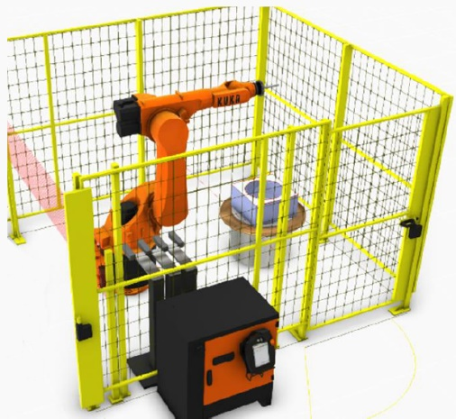 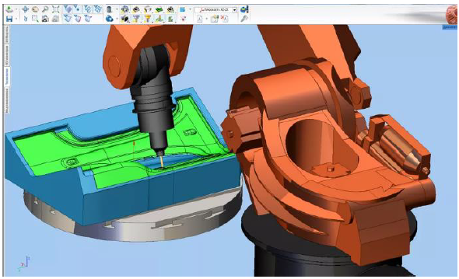

Рисунок 1 – Роботизированная инкрементальная листовая формовка

Цель данной работы: разработка усовершенствованного способа инкрементальной штамповки полусферических изделий, разработка траектории перемещения инструмента и анализ результатов.

Задачи: определение технологических параметров процесса инкрементальной формовки; построение траектории при послойном движении деформирующего инструмента при инкрементальном формообразовании в программе SprutCAM; моделирование траектории движения деформирующего инструмента; экспериментальное изготовление детали.

Показатели и критерии оценивания курсового проекта:

– на оценку «отлично» (5 баллов) – работа выполнена в соответствии с заданием, обучающийся показывает высокий уровень владения средствами CAD/CAE/CAM моделирования с применением КОМПАС-3D, QForm 2D/3D и SprutCAM Robot; при этом обучающийся демонстрирует высокие интеллектуальные навыки решения проблем и задач, нахождения уникальных ответов к проблемам;

– на оценку «хорошо» (4 балла) – работа выполнена в соответствии с заданием, обучающийся показывает умения произвести расчет наиболее важных технологических параметров, а также обладает навыками проектирования технологий ОМД с применением ПО КОМПАС-3D, QForm 2D/3D и SprutCAM Robot; при этом обучающийся демонстрирует знания не только на уровне воспроизведения и объяснения информации, но и интеллектуальные навыки решения проблем и задач, нахождения уникальных ответов к проблемам;

– на оценку «удовлетворительно» (3 балла) – работа выполнена в соответствии с заданием, обучающийся показывает знания на уровне воспроизведения и объяснения информации, интеллектуальные навыки решения простых задач; при этом обучающийся не обладает навыками самостоятельного расчета, а также проектирования технологий с применением ПО КОМПАС-3D, QForm 2D/3D и SprutCAM Robot;

– на оценку «неудовлетворительно» (2 балла) – задание преподавателя выполнено частично, в процессе защиты работы обучающийся допускает существенные ошибки, не может показать интеллектуальные навыки решения поставленной задачи.

– на оценку «неудовлетворительно» (1 балл) – задание преподавателя выполнено частично, обучающийся не может воспроизвести и объяснить содержание, не может показать интеллектуальные навыки решения поставленной задачи.

Показатели и критерии оценивания экзамена:

– на оценку «отлично» (5 баллов) – обучающийся демонстрирует высокий уровень сформированности компетенций, всестороннее, систематическое и глубокое знание учебного материала, свободно выполняет практические задания, свободно оперирует знаниями, умениями, применяет их в ситуациях повышенной сложности.

– на оценку «хорошо» (4 балла) – обучающийся демонстрирует средний уровень сформированности компетенций: основные знания, умения освоены, но допускаются незначительные ошибки, неточности, затруднения при аналитических операциях, переносе знаний и умений на новые, нестандартные ситуации.

– на оценку «удовлетворительно» (3 балла) – обучающийся демонстрирует пороговый уровень сформированности компетенций: в ходе контрольных мероприятий допускаются ошибки, проявляется отсутствие отдельных знаний, умений, навыков, обучающийся испытывает значительные затруднения при оперировании знаниями и умениями при их переносе на новые ситуации.

– на оценку «неудовлетворительно» (2 балла) – обучающийся демонстрирует знания не более 20% теоретического материала, допускает существенные ошибки, не может показать интеллектуальные навыки решения простых задач.

– на оценку «неудовлетворительно» (1 балл) – обучающийся не может показать знания на уровне воспроизведения и объяснения информации, не может показать интеллектуальные навыки решения простых задач.